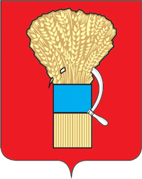

ДУМА
УССУРИЙСКОГО ГОРОДСКОГО ОКРУГА

РЕШЕНИЕ

«___» _________ 2020 г. г. Уссурийск № _____-НПА

О внесении изменений в решение Думы Уссурийского городского округа от 27 июня 2006 года № 444 «О составе комиссии по восстановлению прав реабилитированных жертв политических репрессий Уссурийского городского округа»

В соответствии с Федеральным законом от 06 октября 2003 года № 131-ФЗ «Об общих принципах организации местного самоуправления
в Российской Федерации» и Уставом Уссурийского городского округа Дума Уссурийского городского округа

РЕШИЛА:

1. Внести в решение Думы Уссурийского городского округа
от 27 июня 2006 года № 444 «О составе комиссии по восстановлению прав реабилитированных жертв политических репрессий Уссурийского городского округа» (далее – решение) следующее изменение:
пункт 9 приложения к решению изложить в следующей редакции:
«9. Заместитель начальника отделения по Уссурийскому городскому округу КГКУ «Центр социальной поддержки населения Приморского края».».
2. Опубликовать настоящее решение в источнике для официального опубликования.
3. Настоящее решение вступает в силу с момента опубликования.
Председатель Думы  Уссурийского городского округа  _________________А.Н. Черныш |  | Глава Уссурийского  городского округа ____________________Е.Е. Корж

